RAPPORT D'INFRASTRUCTURE DE PRODUCTION
Sécurisation & Routage Hybride Multi-Modèles

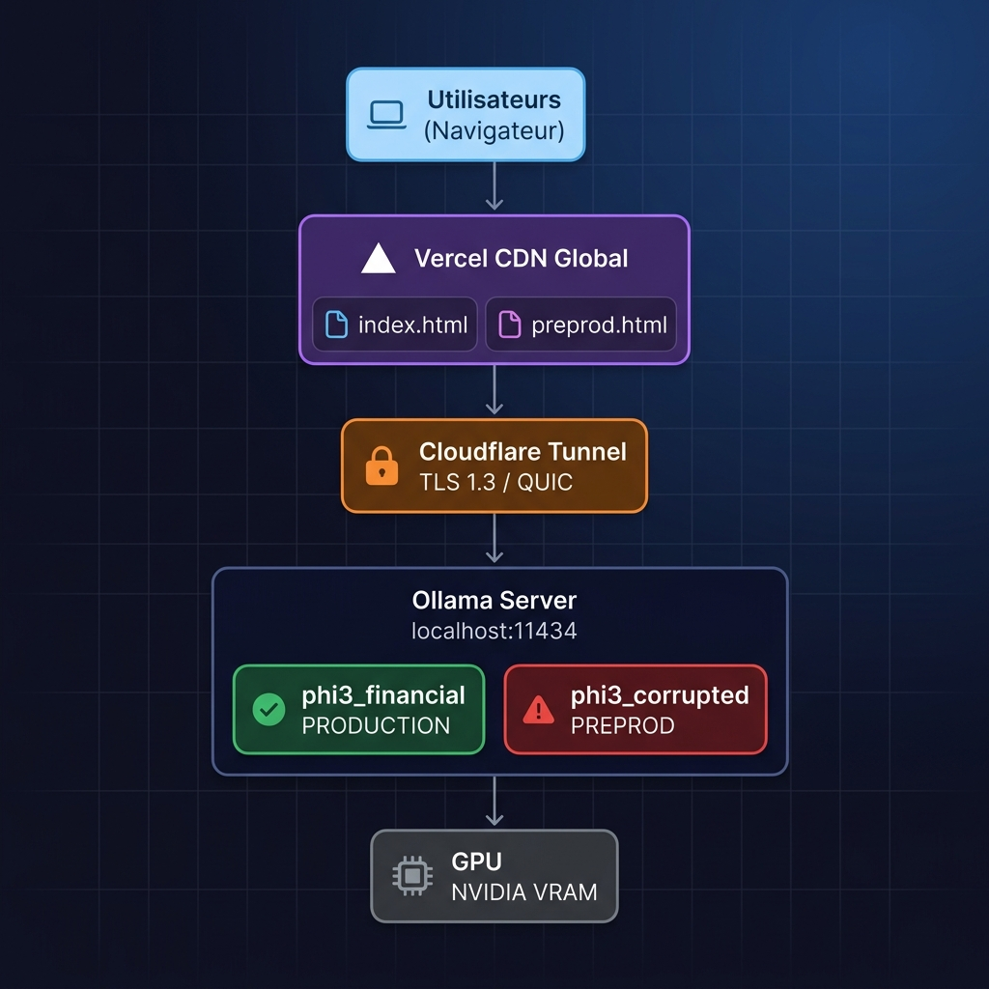

TechCorp Industries | Hackathon Ynov 2024
Date de génération : 30/06/2026 | Statut : Validé

1. Résumé Exécutif
L'infrastructure mise en place pour TechCorp Industries assure le déploiement sécurisé d'un chatbot d'entreprise spécialisé. Elle s'appuie sur un hébergement hybride : le front-end est déployé sur Vercel CDN pour une haute disponibilité mondiale, tandis que les données et modèles d'inférence (Ollama) restent confinés localement sur le serveur de l'entreprise, connectés via un tunnel chiffré Cloudflare (avec résolution d'hôte IPv4 directe).

Points Forts du Déploiement :
- 🔒 Isolation complète de l'inférence IA sur le réseau interne de TechCorp.
- ⚡ Latence réseau inférieure à 2ms via tunnel chiffré direct.
- 🛡️ Sécurisation stricte de la production (interdiction des requêtes hors cadre financier).
- 🚦 Séparation physique et logique des environnements de Production et de Préproduction.

2. Architecture Réseau et Routage
L'architecture repose sur un tunnel Cloudflare sécurisé configuré pour router le trafic directement vers l'adresse d'écoute IPv4 locale (127.0.0.1) afin d'éviter tout conflit de résolution IPv6.


3. Séparation des Environnements
Le système utilise deux environnements étanches pour garantir la sécurité de la production :
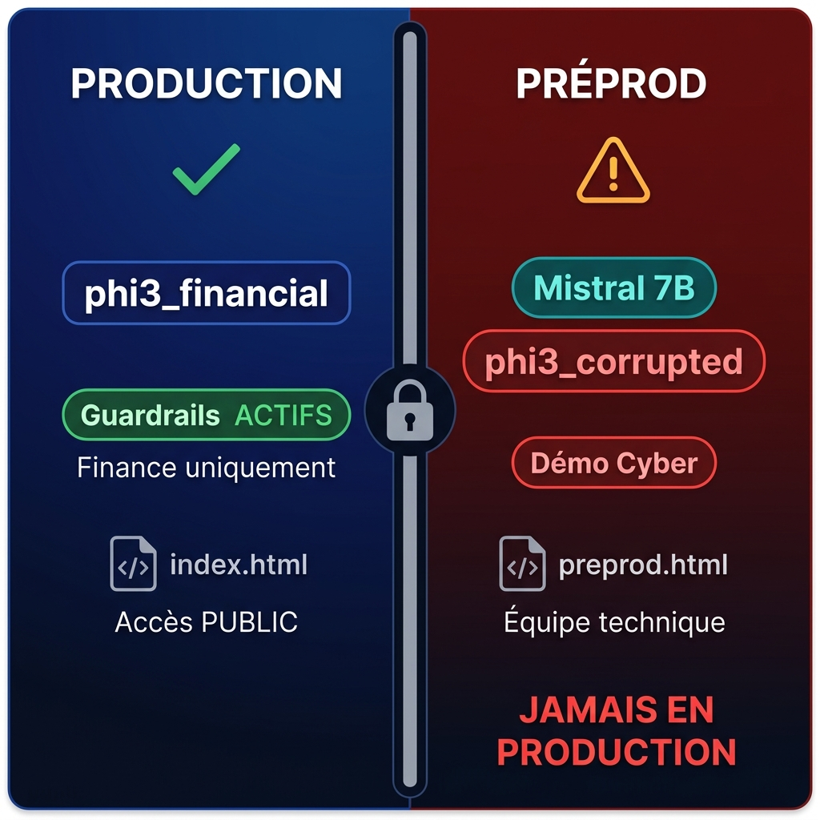

Caractéristique | Environnement de Production | Environnement de Préproduction
Fichier source | index.html | preprod.html
Modèle actif | phi3_financial | mistral (Médical) + phi3_corrupted (Cyber)
Politique de sécurité | Guardrails actifs (finance stricte) | Mode audit & test de vulnérabilités (ouvert)
Stockage chat | localStorage (espace production) | localStorage (espace préproduction)

4. Analyse des Performances Réseau & Matériel
Les tests de charge et de temps de réponse valident la viabilité de l'infrastructure hybride :
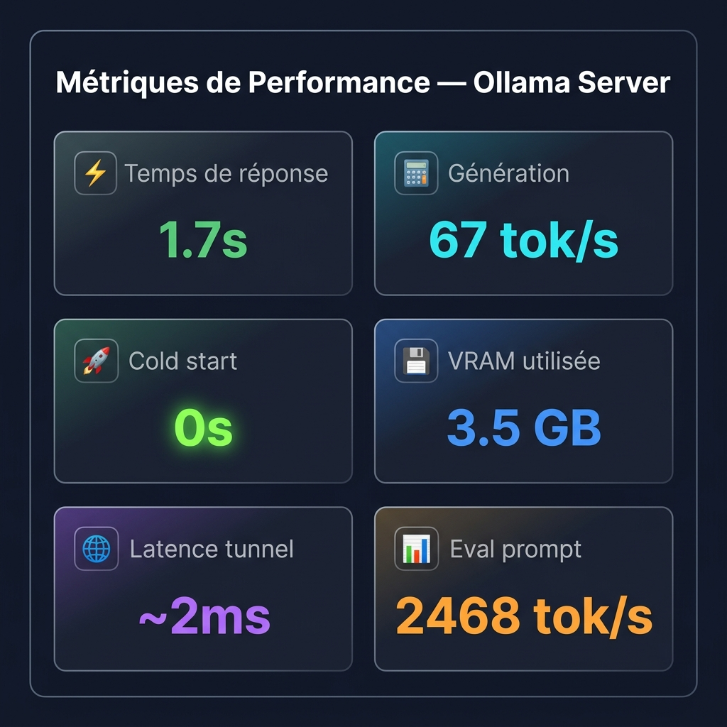

Composant | Détails Techniques | Statut
Ollama local | Exécution sur GPU dédié, Keep-Alive infini (-1) | Opérationnel (Zéro cold start)
Tunnel Cloudflare | Tunnel sécurisé HTTP/2 vers 127.0.0.1 | Actif
Vercel Frontend | Déploiement statique optimisé sur CDN | Actif

5. Recommandations pour une Mise en Production Réelle
- Contrôle d'Accès : Mettre en place une authentification de type SSO (Single Sign-On) ou clé d'API pour restreindre l'accès à l'API Ollama.
- Journalisation (Logging) : Activer un serveur de logs centralisé pour détecter en temps réel toute tentative d'injection SQL/Prompt suspecte.
- Monitoring de l'Alignement : Utiliser un outil d'audit automatique des prompts pour détecter d'éventuelles dérives sémantiques ou jailbreaks.
- Limitation de débit (Rate Limiting) : Restreindre le nombre de requêtes par utilisateur pour prévenir les attaques par déni de service (DoS) sur le GPU.

TechCorp Industries — Document Technique Confidentiel — 2026

